Министерство образования и молодежной политики Свердловской области



ГАПОУ СО «Екатеринбургский колледж транспортного строительства»

Отчёт по программе «**Котлин**»

Выполнил: Лобанов Глеб Артемович

Группа: ПР-22

Преподаватель: Мирошниченко Г.В

2023

**Задание 1:**

**Известны 1 и 5 члены арифметической прогрессии. Найти величину члена прогрессии с номером N и сумму N членов**

**Входные и выходные данные:**

**First_num(int)**

**Fifth_nim(int)**

**N(int)**

**Блок-схема:**

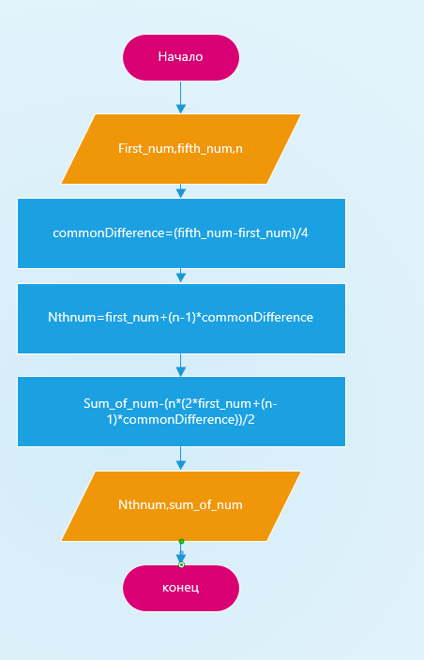

**Листинг программы:**

fun main (){  
 var first_Num = readLine()!!.ToInt();  
 var fifth_Num = readLine()!!.ToInt();  
 var n = readLine()!!.ToInt();  
  
 var commonDifference = (fifth_Num - first_Num) / 4  
 var nthNum = first_Num + (n-1) * commonDifference  
 var sum_Of_Num = (n * (2 * first_Num + (n-1) * commonDifference)) / 2  
  
 println("Член прогрессии с номером $n равен $nthNum")  
 println("Сумма $n членов прогрессии равна $sum_Of_Num")  
}

**Вывод:**

**Программа находит величину члена прогрессии с номером N и сумму N членов**

**Задание 3:**

**Заданы первый член и знаменатель геометрической прогрессии. Найти сумму членов с номерами от заданного номера k до заданного номера p (считать k<p)**

**Входные и выходные данные:**

**A(int)**

**Q(int)**

**K(int)**

**P(int)**

**sum**

**Блок-схема:**

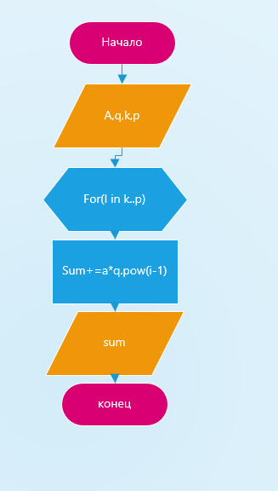

**Листинг программы:**

fun main() {  
 var a = readLine()!!.ToInt();  
 var q = readLine()!!.ToInt();  
 var k = readLine()!!.ToInt();  
 var p = readLine()!!.ToInt();  
  
 var sum = 0  
  
 for (i in k..p) {  
 sum += a * q.pow(i-1)  
 }  
  
 println("Сумма членов с номерами от $k до $p равна $sum")  
}

**Вывод:**

**Программа находит сумму членов с номерами от заданного номера k до заданного номера p (считать k<p)**

**Задание 9:**

**Заданы 3 числа a,b,c. Вычислить их среднее арифметическое и геометрическое.**

**Входные и выходные данные:**

**Num1(double)**

**Num2(double)**

**Num3(double)**

**Sredarifmet**

**sredgeom**

**Блок-схема:**

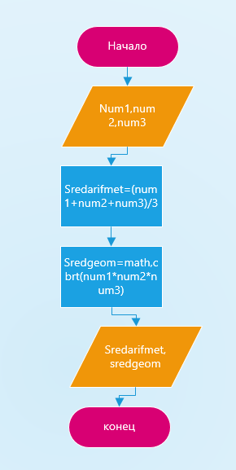

**Листинг программы:**

fun main() {  
 var num1 = readLine()!!.ToDouble();  
 var num2 = readLine()!!.ToDouble();  
 var num3 = readLine()!!.ToDouble();  
  
 var sredarifmet = (num1 + num2 + num3) / 3  
 println("Среднее арифметическое: $sredarifmet")  
  
 var sredgeom = Math.cbrt(num1 * num2 * num3)  
 println("Среднее геометрическое: $sredgeom")  
}

**Вывод:**

**Программа вычисляет среднее арифметическое и геометрическое чисел.**